理科教育法Ⅳ 第２回 模擬授業報告書
アルコールパッチテスト
実施日2014/5/31 (土)
4班 大石桃未 中川日々紀 四辻操 古川麻由
- 目的
エタノールの酸化を学び、その際に働く酵素がどのような活性を持つのか、また遺伝子型との関係性を理解し、アルコールパッチテストを通じて理解を深める。

- 準備物
・ステリコットα（あらかじめガーゼにエタノールがしみこませてあるもの、１枚ずつ個別包装で５６個入り）
・サージカルテープ（２個）
⇒ 今回の模擬授業（５班＋教員３人＋事前準備実験１４人分）の予算額
ステリコットα（５６包） ６１５円 × １個 ＝ ６１５円
サージカルテープ ２０４円 × ２個 ＝ ４０８円
→ 合計 １０２３円
：生徒１人分の予算額 ５９円
班員１人当たりの負担額 ２５６円
⇒ １クラス４０人としての予算額
ステリコットα（５６包） ６１５円 × １個 ＝ ６１５円
サージカルテープ ２０４円 × ３個 ＝ ６１２円
→ 合計 １２２７円

- 授業準備
班のメンバーや学科の友達（計１４名）に対し、アルコールパッチテストを行い、正しく反応するか事前に確かめておいた。１４人のうちのほとんどがあまり赤くならなかったので、実験の正確さを確かめるために、学科で一番お酒に弱いと言われている男子にも協力してもらった。ガーゼをとった直後に赤くなっており、しばらくたつとさらに赤くなっていた。
＜赤くなった例＞
ガーゼをとった直後の写真が残念ながらありませんでした。
例１：
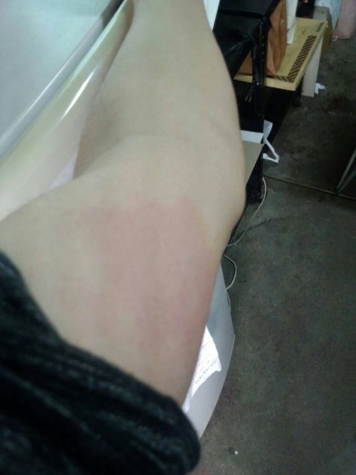
ガーゼをとった５分後
例２：
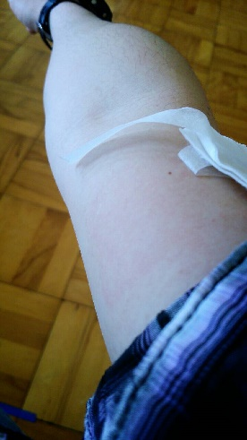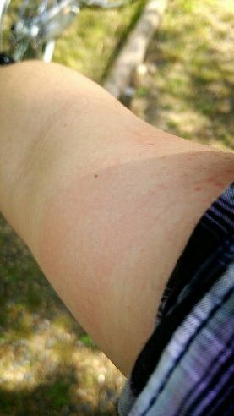
ガーゼをとった７分後 ガーゼをとった１３分後

- 実験方法
  - 生徒１人１人にステリコットを一枚ずつ配布した。サージカルテープを左右の列の先頭に渡し、順にまわしてもらった。その際、左の上腕の内側に四隅を覆ってはるように指示した。
  - 約７分後、ガーゼをとってもらい、ガーゼが当たっていた部分の肌の色を確かめてもらった。
  - 今は赤くなっていなくても１０分程たてば赤くなる可能性があるので見ておいてくださいということを伝え、実験を終えた。

- 実験理論
エタノールはＡＤＨ（アルコール脱水酵素）や皮膚にあるカタラーゼというアルコール分解酵素などにより酸化されアセトアルデヒドに変化する。アセトアルデヒドは、皮膚にあるＡＬＤＨ２（２型アルデヒド脱水素酵素）により酸化されて酢酸になる。しかし、ＡＬＤＨ２は人により活性が異なり、その活性の違いによりお酒に強い弱いなどが決まる。
ＡＬＤＨ２には活性型・低活性型・不活性型の３つの型がある。活性型ではＡＬＤＨ２が正常に働くためアセトアルデヒドが速やかに代謝され、パッチテストでは赤くならない。低活性型では、分解する力が弱くなるため、パッチテストでは１０分ほどたってから赤くなる。不活性型では、ＡＬＤＨ２の活性が無いためアセトアルデヒドが代謝されず毛細血管が拡張し、パッチテストでは直後に赤くなる。
ＡＬＤＨ２には４８７番目のアミノ酸の違いによりＧｌｕ（グルタミン酸）型とＬｙｓ（リシン）型の２つの遺伝子型がある。Ｇｌｕ型では、アルデヒドを酢酸に分解可能であるのに対し、Ｌｙｓ型では分解不可能となる。そのため、両親からどの遺伝子型のＡＬＤＨ２を受け継ぐかでお酒に強い弱いが決定する。Ｇｌｕ－Ｇｌｕ型であれば、普通にお酒が飲めるが、Ｌｙｓ－Ｌｙｓ型ではすぐに気分が悪くなりお酒が飲めない。Ｌｙｓ－Ｇｌｕ型は、中間型であり、すぐに赤くなり酔いがまわりやすくなる。

- 実験結果
１８人中５人（男子２人、女子３人）がガーゼをとった直後に赤くなった。
＜ガーゼをとった直後に赤くなった人＞
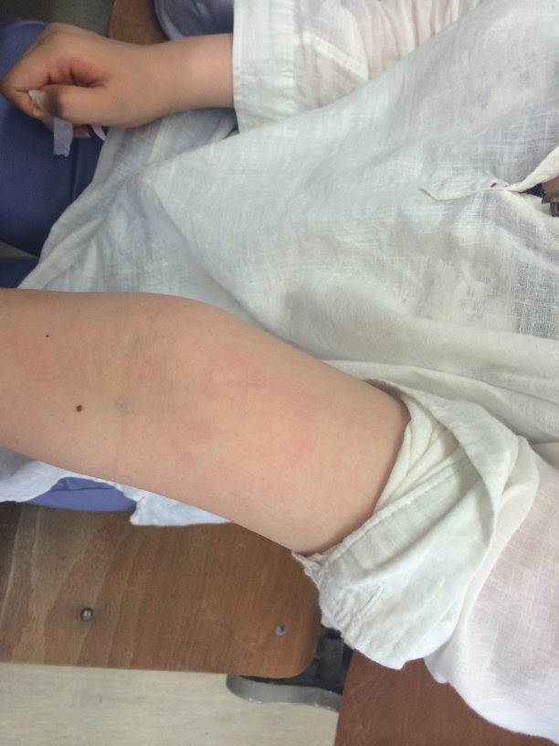

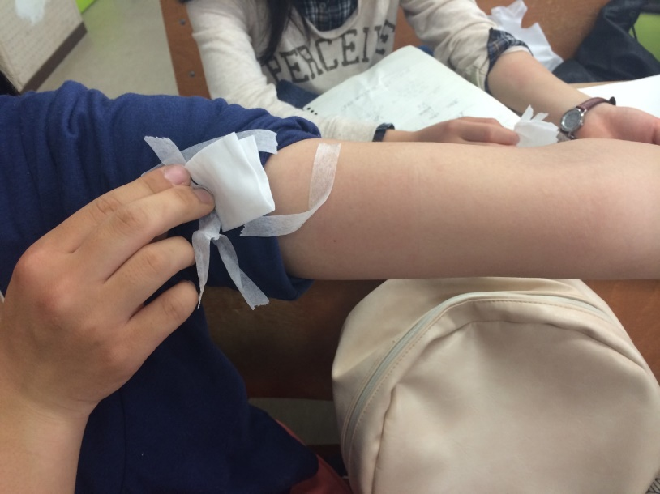

＜赤くならなかった人＞
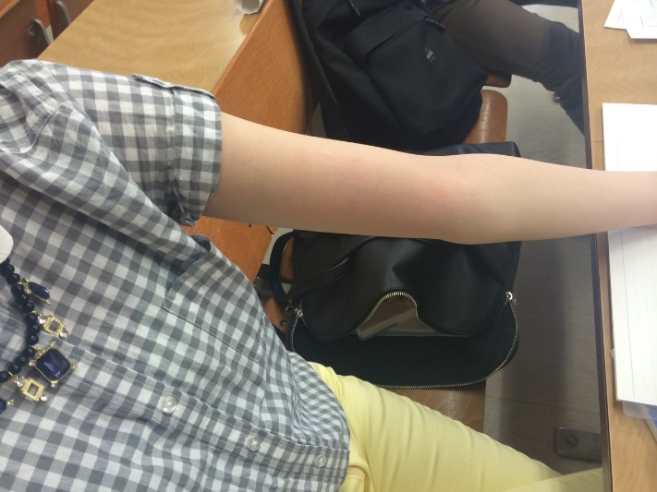

- 実験考察
ガーゼをとった直後に赤くなった５人はＡＬＤＨ２活性型であるとわかった。残りの人たちはＡＬＤＨ２不活性型あるいは低活性型だと考えられる。

- 授業風景
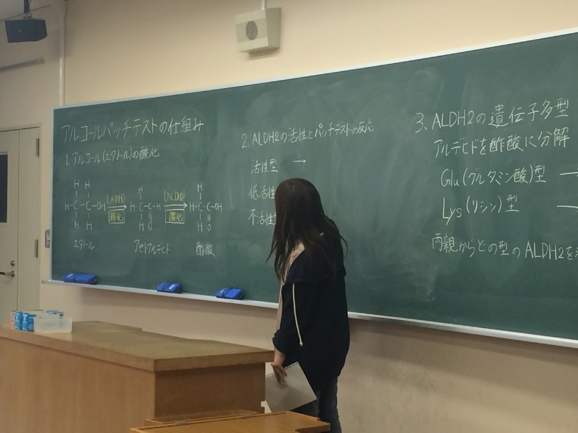
・授業風景１
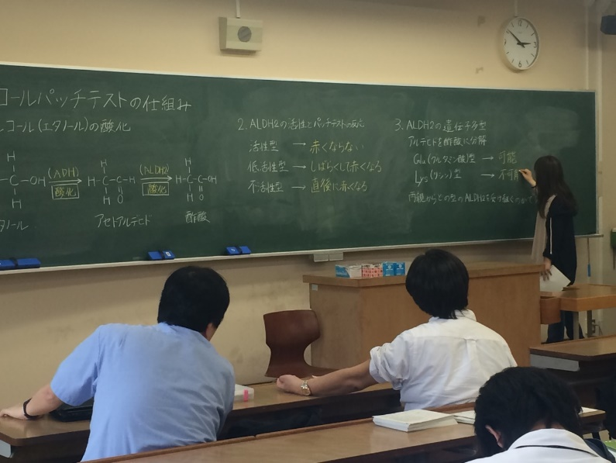
・授業風景２
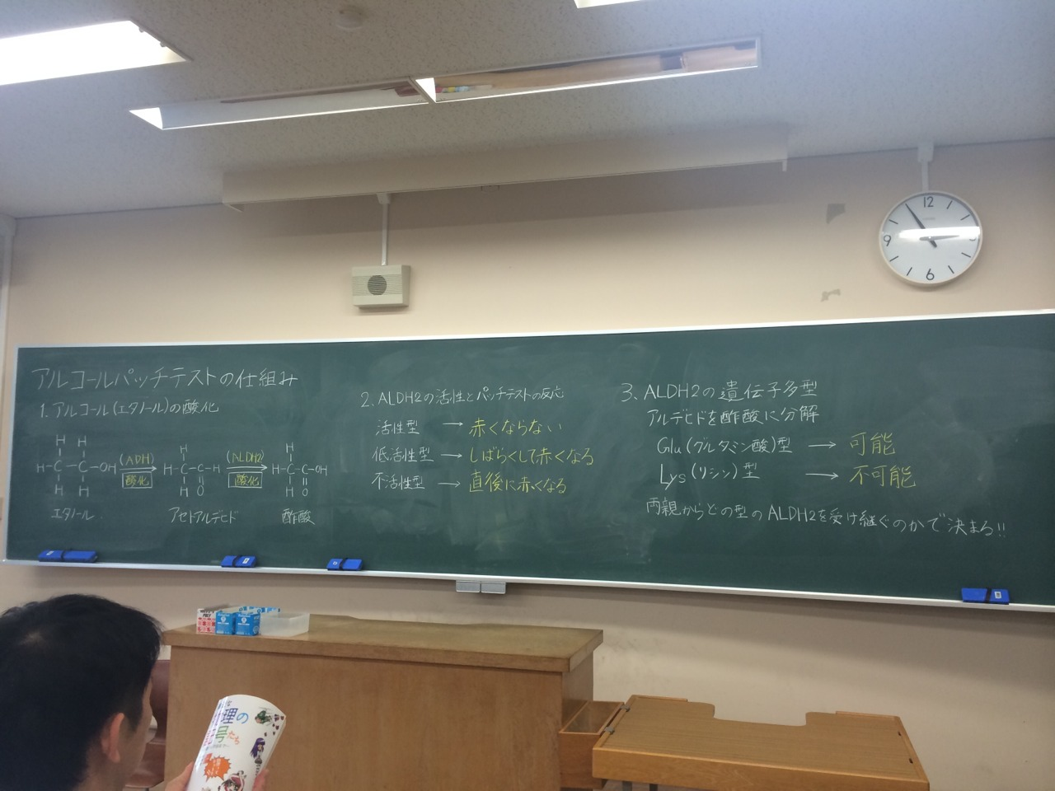
・アルコールパッチテストの仕組み（アルコールの酸化、ＡＬＤＨ２の活性・遺伝子型）についての板書

- 評価
＜よかった点＞
・板書が見やすい（字がきれい、まとまっている、語句の色分け、1.2.3と番号をふっている）
・目で見てわかる実験で楽しかった
・身近な話題と結びついており、今後のためになる
・時間配分がうまかった
・実験中の見回りの配慮
・説明が噛み砕かれていた
・ゆっくりと聞き取りやすい速さで解説しており、話すときに正面を向いていた

＜改善点＞
・声をもっと大きく出すこと
・発問をすべき（板書の穴埋めを利用、エタノールが酸化されて何になるかなど）
・皆が左利きとは限らないので、利き手ではない腕にはるようにと指示するべき
（ノートをとりやすくする）
・板書の右下がりや次第に字が小さくなっていくことなくす
・実験の段取り（サージカルテープをもう１つ用意すべき）
・お酒に強い弱いの基準を確認すべき
・単発的にならないようにすべき

表１．生徒役による評価の平均（５段階評価） 学生１９名 教員２名 （計２１名）

- 授業の考察と反省
―生徒役の方の評価や評価項目の表をふまえて―
・今回の一番の改善点は、発問が無かったということだと思います。ご提案頂いたように、板書の穴埋めの部分を発問してみたり、酸化されて何に変化するのかを聞いてみたらよかったと思います。発問が無く一方的に解説するという形になっていたので、発問をして生徒自身が考える時間を作ればよかったです。
・板書が見やすいという意見を頂いた一方で、右下がりで次第に字が小さくなっているという厳しい意見も頂きました。模擬授業前に黒板の練習もしておけばよかったと思います。今後は、黒板の練習もしっかりとして、より見やすい板書を目指していきたいと思います。
・１つ１つ個別包装になっているステリコットを用意し、衛生面に気を付けたり、肌が弱い人がいないかとアナウンスしたりしましたが、左利きの人のことを考えていなかったのは準備不足でした。生徒皆がノートをとりやすいように、利き手ではない腕にはるようにアナウンスすべきでした。
・机が３列あるのにサージカルテープが２個しかなく、生徒全員がガーゼをはり終えるまでに時間がかかってしまいました。サージカルテープをもう１つ用意するなど段取りをよくすべきでした。
・発問が無く、淡々と進めてしまったこととも関係していると思いますが、もう少し生徒の反応を見ながら授業を進めていくべきだったと思います。
・私個人の問題かもしれませんが、声をもっとだせるように今後がんばりたいと思います。

